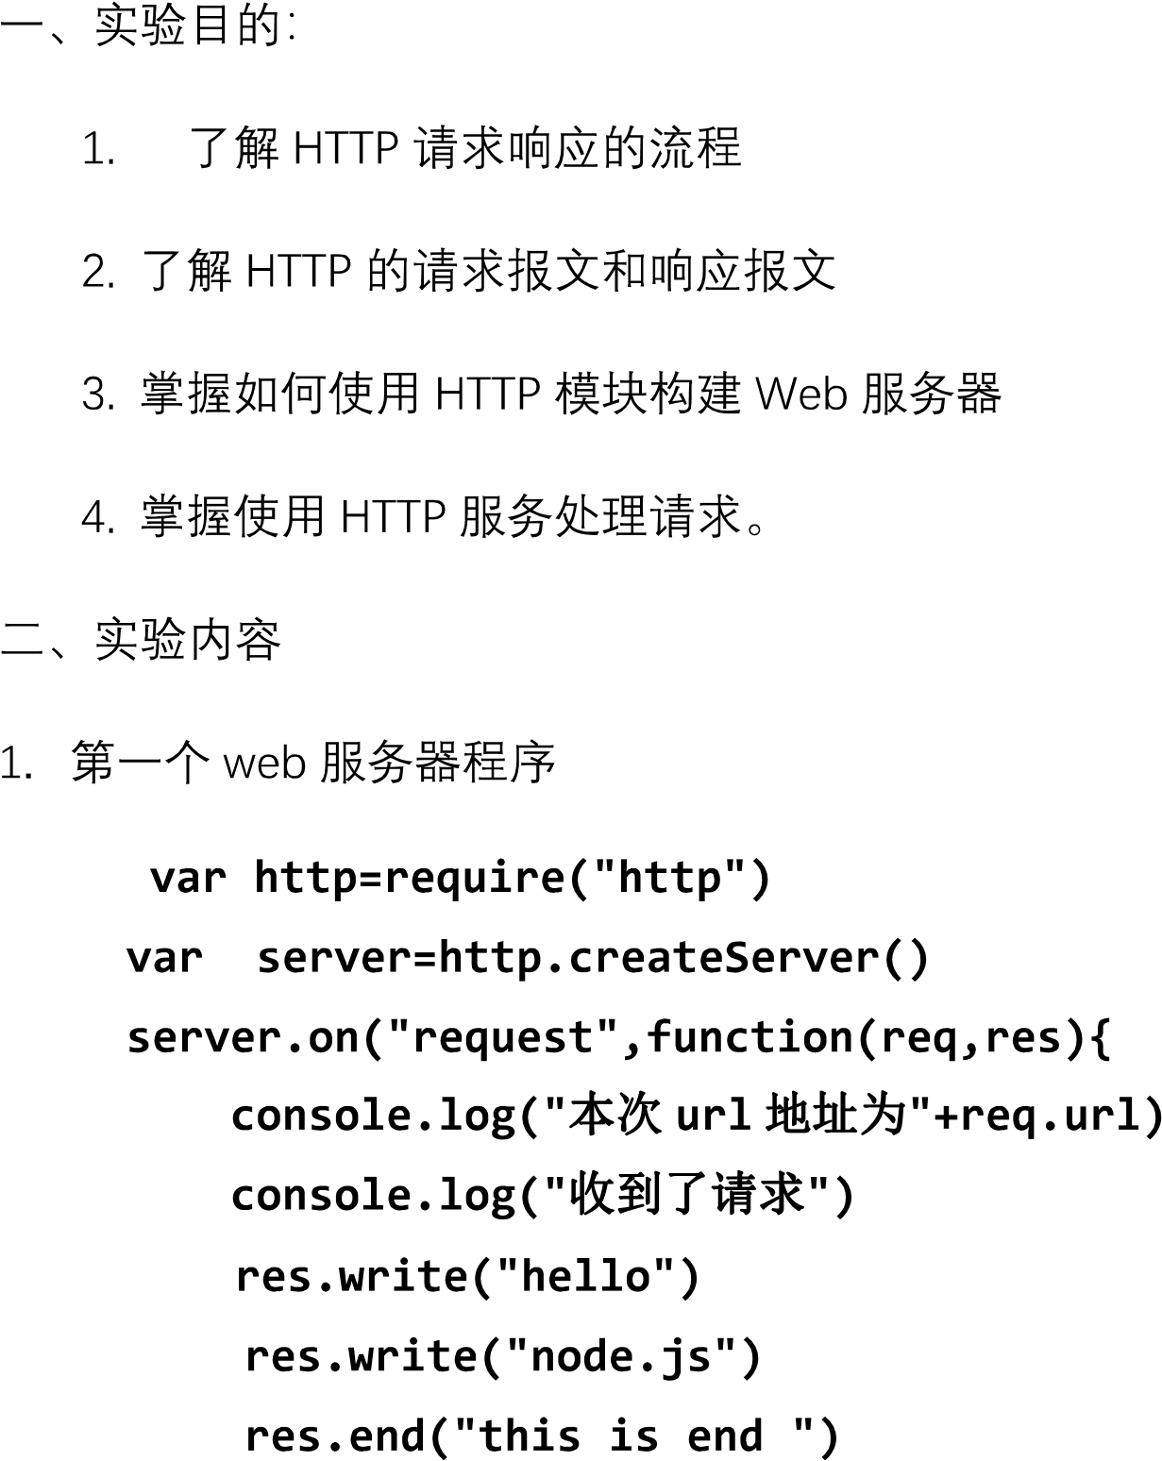

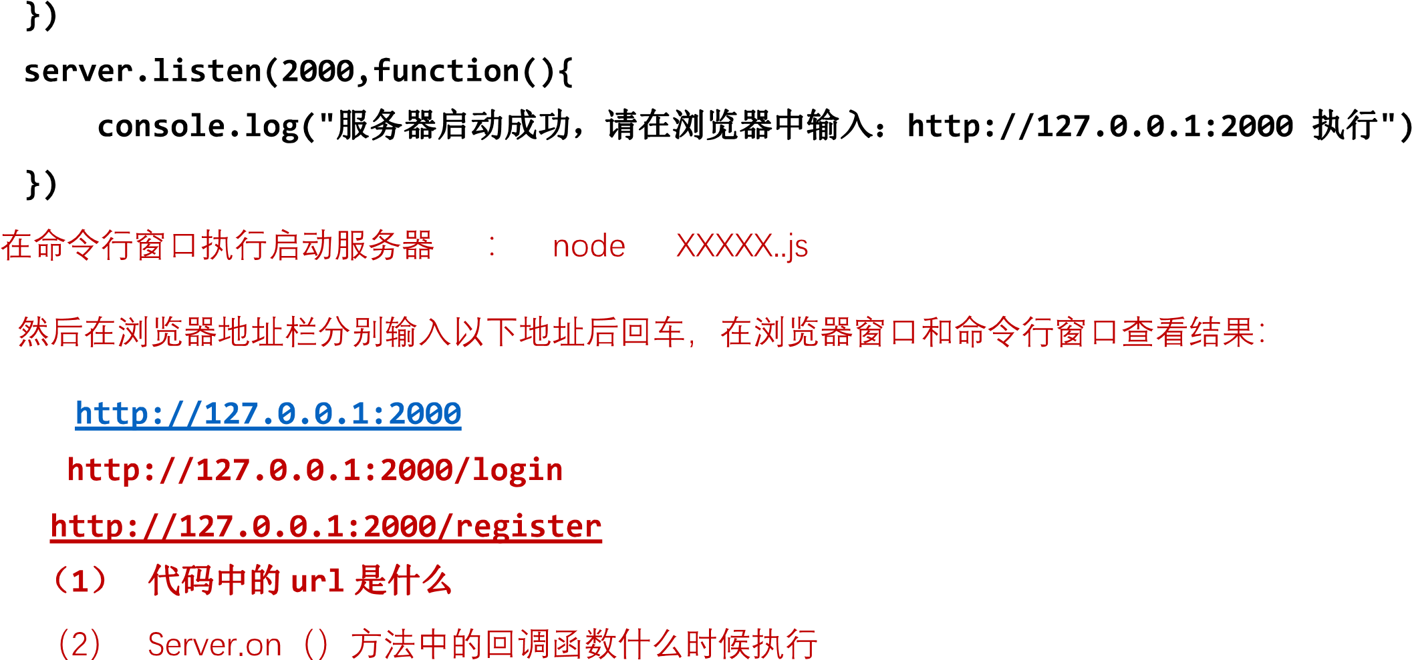

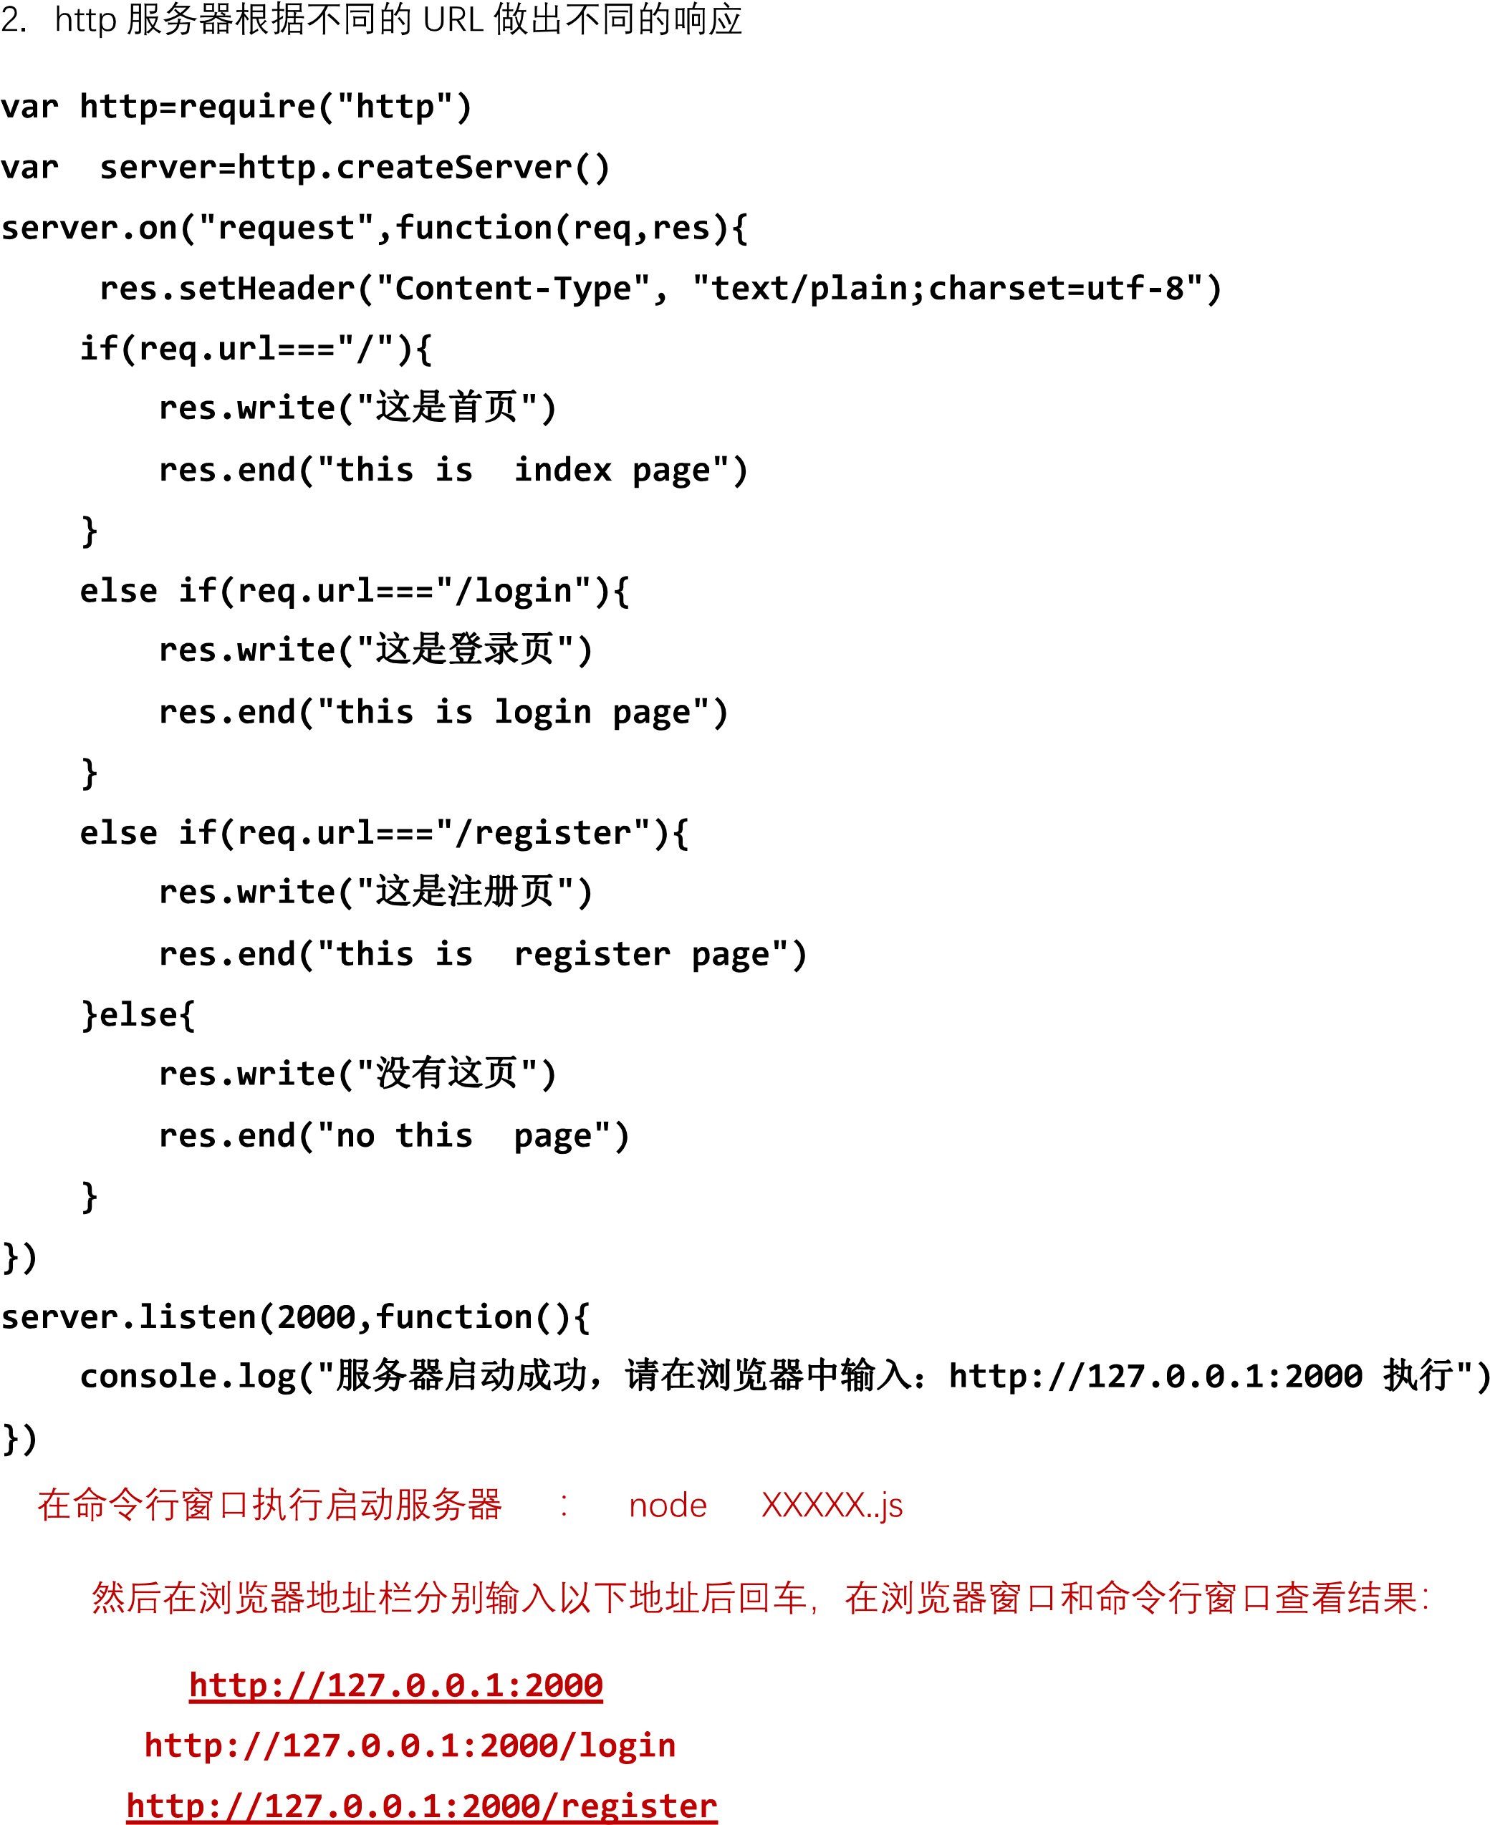

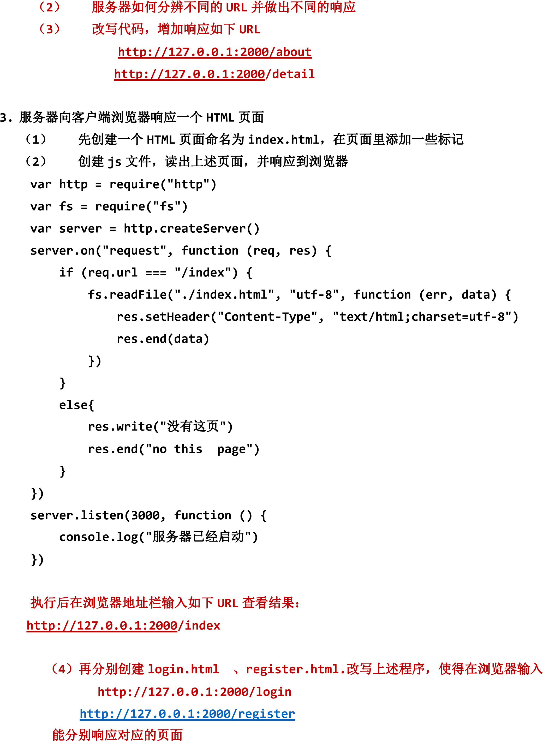

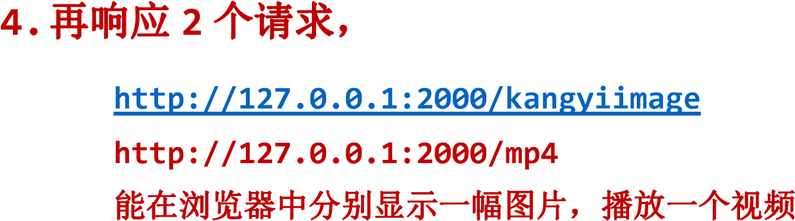

1、（1）：url是请求地址 （2）：回调函数当服务器接收到客户端请求时执行

2、（1）：若出现中文则会产生乱码 （2）：通过res中的url属性分辨不同的请求

（3）：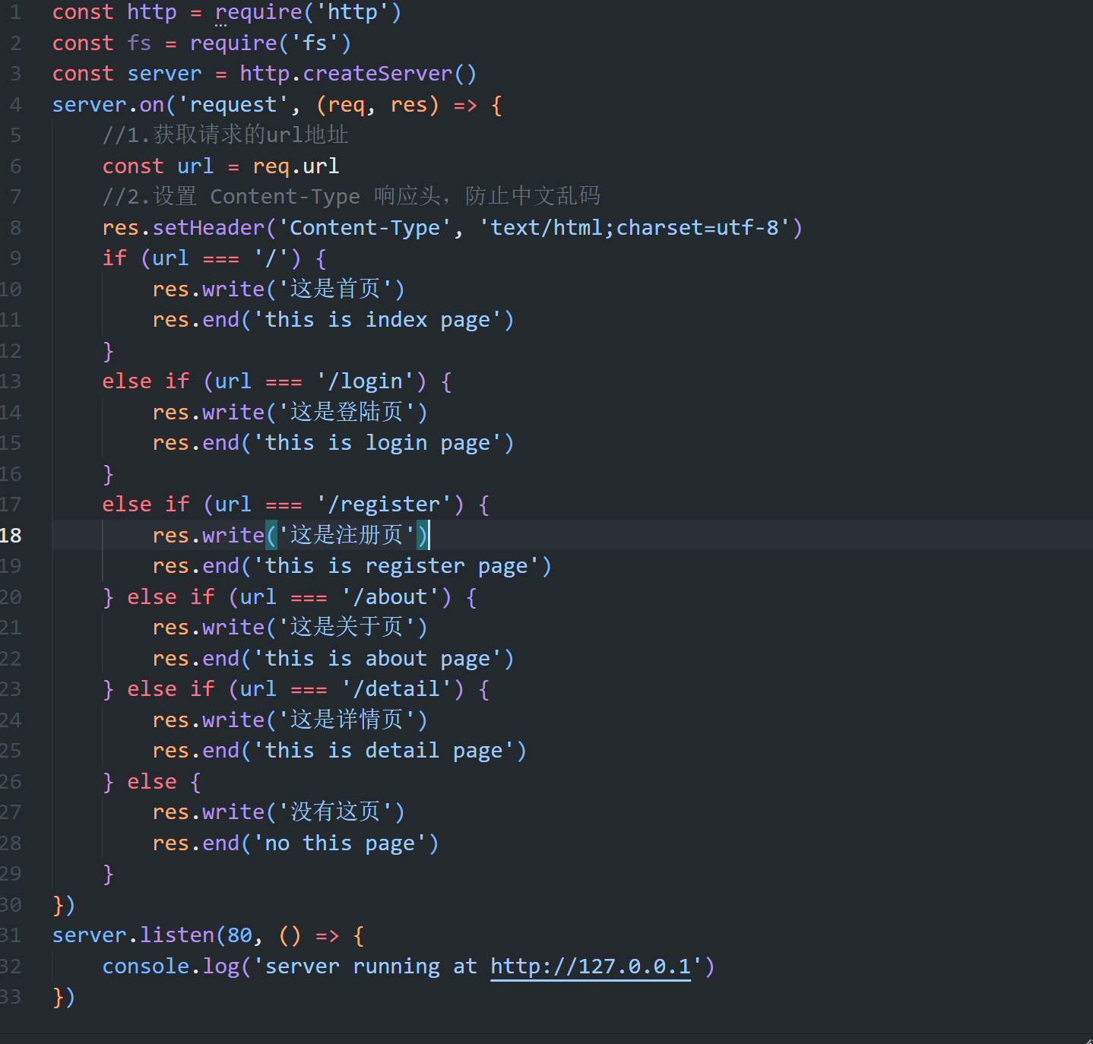

3、（4）：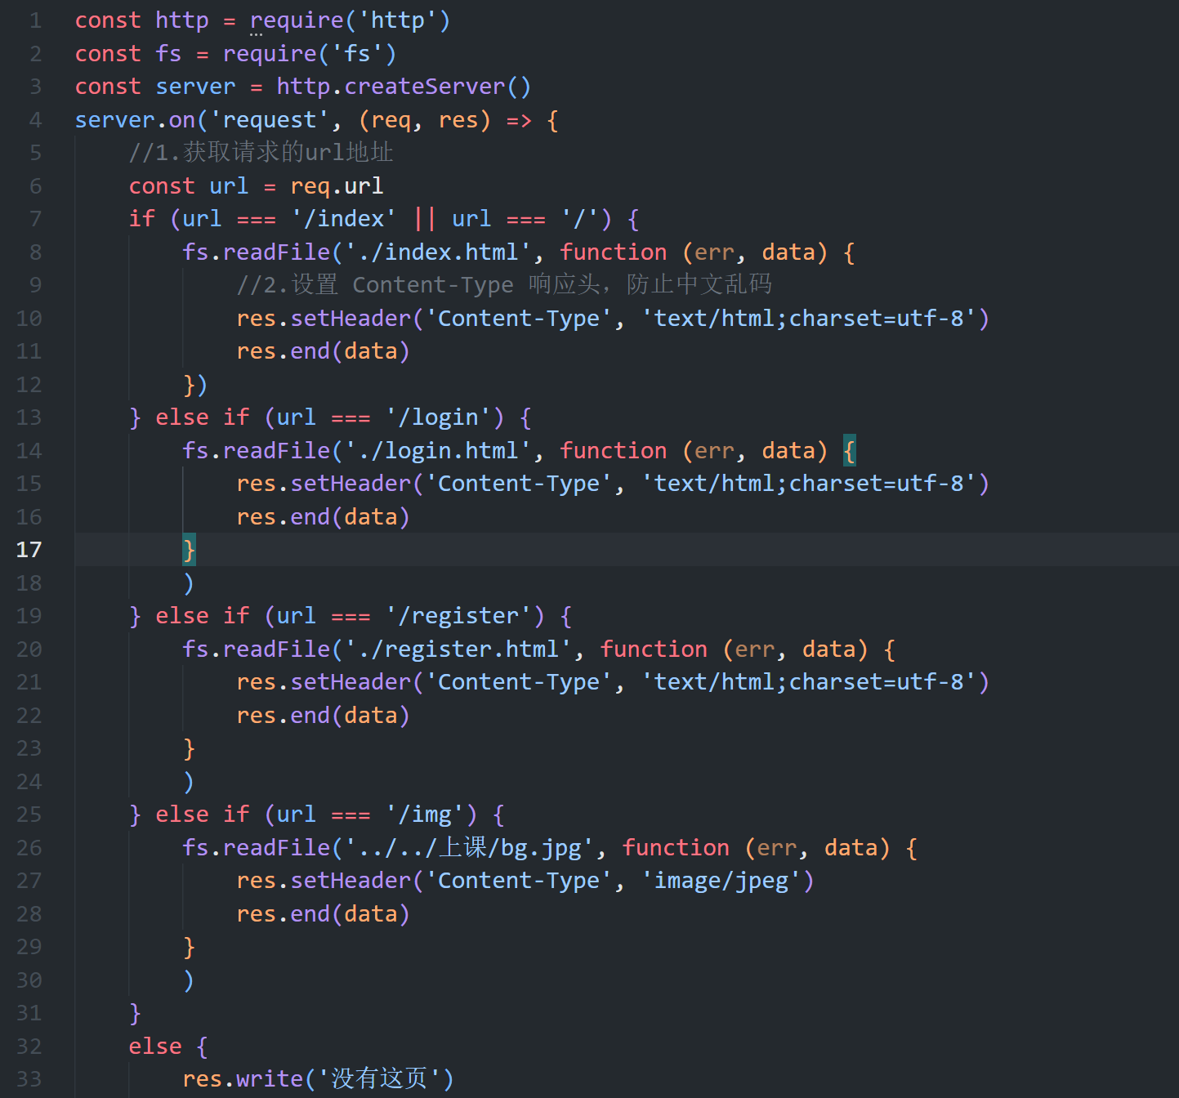

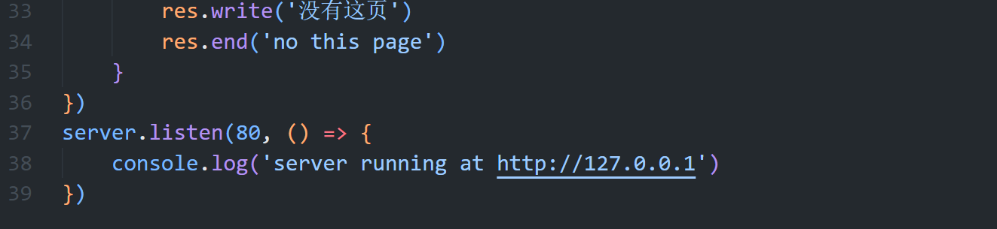

通过这次试验，我了解了什么是http模块，以及如何根据不同的url来响应不同的html页面，也解决了中文乱码的问题，会使用http模块创建一个基本的服务器，这对今后的工作是很重要的。